金鸡台耘艺工坊
全年负荷计算书

工程名称 | 金鸡台耘艺工坊
设计编号
建设单位 | 中国农业大学
设计单位 | 中国农业大学
计 算 人
校 对 人
审 核 人
计算日期 | 2024年1月9日



采用软件 | 暖通负荷BECH2023
软件版本 | 20220808(SP1)
研发单位 | 北京绿建软件股份有限公司
正版授权码 | T13017789566
目 录

1 建筑概况 1
2 气象数据 1
2.1 气象地点 1
2.2 逐日干球温度表 1
2.3 逐月辐照量表 2
2.4 峰值工况 2
3 软件介绍 2
4 围护结构 2
4.1 屋顶构造 2
4.1.1 坡屋顶 2
4.1.2 平屋顶 3
4.2 外墙构造 3
4.2.1 外墙 3
4.3 周边地面构造 4
4.3.1 地面构造一 4
4.4 非周边地面构造 4
4.4.1 地面构造一 4
4.5 门构造 4
4.6 窗构造 4
5 房间类型 4
5.1 房间表 4
5.2 作息时间表 5
6 系统设置 5
6.1 系统划分 5
6.2 运行时间表 5
7 计算结果 5
7.1 模拟周期 5
7.2 全年冷暖需求 5
7.3 负荷分项统计 6
7.4 逐月负荷表 7
8 附录 9

建筑概况
地理位置 | 北京-北京
气候分区 | 寒冷
北纬 | 39.80
东经 | 116.47
建筑名称 | 金鸡台耘艺工坊
建筑类型 | 公共建筑
建筑面积 | 地上 152.36 ㎡ | 地下 0.00 ㎡
建筑高度 | 地上 4.60 m | 地下0.00
建筑层数 | 地上 0 | 地下 0
北向角度 | 244°

气象数据

气象地点
北京-北京, 《中国建筑热环境分析专用气象数据集》

逐日干球温度表
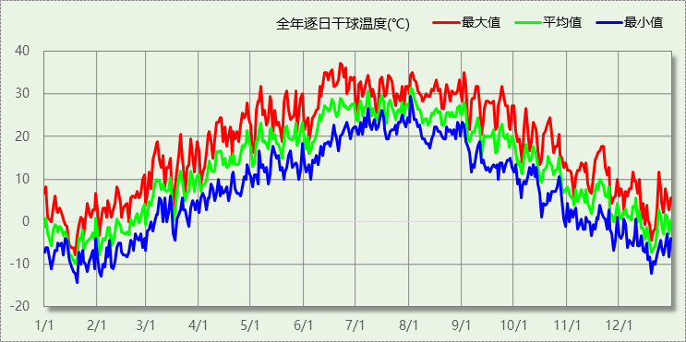

逐月辐照量表
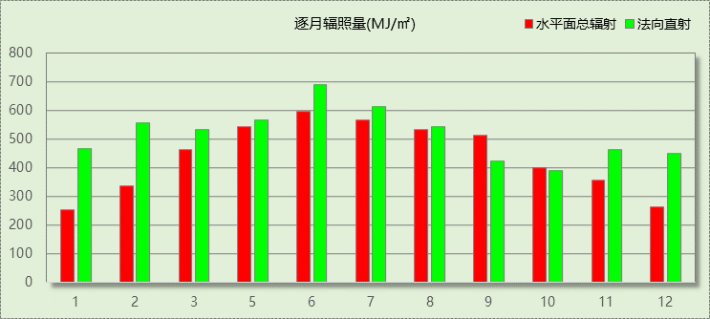

峰值工况
气象数据 | 时刻 | 干球温度(℃) | 湿球温度(℃) | 含湿量(g/kg) | 焓值(kj/kg)
最热 | 06月21日14时 | 37.2 | 22.2 | 10.7 | 64.9
最冷 | 01月19日06时 | -14.4 | -15.6 | 0.4 | -13.5

软件介绍
本报告采用的软件为绿建暖通负荷BECH2023，该软件紧密结合暖通和节能设计规范、可根据项目实际情况建立建筑热工模型，并可对围护结构材料、房间内扰发热、作息时间表、热回收方式等参数进行设置。
软件包含全国各地典型气象年数据，内置DOE2.1E内核，对于建筑的逐时负荷进行动态模拟，既可以模拟8760小时理想负荷，也可以根据设定好的采暖期/空调期进行逐时模拟。
软件还支持分析全年建筑能耗的来源构成，依据日射得热、新风负荷、围护传热和内扰得热进行归类分项，生成设计建筑全年负荷计算报告书，提供详实的数据和多样的图表，为设计师在设备选型、制定运行策略等方面提供参考和帮助。

围护结构

屋顶构造

坡屋顶
材料名称  （由上到下） | 厚度δ | 导热系数λ | 蓄热系数S | 修正系数 | 热阻R | 热惰性指标
材料名称  （由上到下） | (mm) | W/(m.K) | W/(㎡.K) | α | (㎡K)/W | D=R*S
片岩瓦 | 20 | 1.000 | 13.640 | 1.00 | 0.020 | 0.273
沥青油毡、油毡纸 | 2 | 0.170 | 3.302 | 1.00 | 0.012 | 0.039
喷涂硬质聚氨酯(SPF) | 2 | 0.220 | 0.693 | 1.00 | 0.009 | 0.006
挤塑聚苯板(XPS)不带表皮 | 60 | 0.032 | 0.342 | 1.00 | 1.875 | 0.641
松、木、云杉（热流方向垂直木纹） | 20 | 0.140 | 3.575 | 1.00 | 0.143 | 0.511
各层之和∑ | 104 | － | － | － | 2.059 | 1.470
外表面太阳辐射吸收系数 | 0.75[默认]
传热系数K=1/(0.15+∑R) | 0.45

平屋顶
材料名称  （由上到下） | 厚度δ | 导热系数λ | 蓄热系数S | 修正系数 | 热阻R | 热惰性指标
材料名称  （由上到下） | (mm) | W/(m.K) | W/(㎡.K) | α | (㎡K)/W | D=R*S
碎石、卵石混凝土(ρ=2100) | 60 | 1.280 | 13.410 | 1.00 | 0.047 | 0.629
沥青油毡、油毡纸 | 1 | 0.170 | 3.302 | 1.00 | 0.006 | 0.019
硬质聚氨酯(PU) | 1 | 0.024 | 0.234 | 1.00 | 0.042 | 0.010
水泥砂浆（1） | 20 | 0.930 | 11.306 | 1.00 | 0.022 | 0.243
挤塑聚苯板(XPS)不带表皮 | 60 | 0.032 | 0.342 | 1.00 | 1.875 | 0.641
碎石、卵石混凝土(ρ=2100) | 40 | 1.280 | 13.410 | 1.00 | 0.031 | 0.419
水泥砂浆（1） | 20 | 0.930 | 11.306 | 1.00 | 0.022 | 0.243
各层之和∑ | 202 | － | － | － | 2.044 | 2.204
外表面太阳辐射吸收系数 | 0.75[默认]
传热系数K=1/(0.15+∑R) | 0.46

外墙构造

外墙
材料名称  （由外到内） | 厚度δ | 导热系数λ | 蓄热系数S | 修正系数 | 热阻R | 热惰性指标
材料名称  （由外到内） | (mm) | W/(m.K) | W/(㎡.K) | α | (㎡K)/W | D=R*S
水泥砂浆 | 10 | 0.930 | 11.370 | 1.00 | 0.011 | 0.122
石灰石膏砂浆 | 10 | 0.760 | 9.330 | 1.00 | 0.013 | 0.123
岩棉板(用于外墙外保温) | 45 | 0.040 | 0.833 | 1.00 | 1.125 | 0.937
多孔砖 | 370 | 0.580 | 7.209 | 1.00 | 0.638 | 4.599
保温砂浆 | 20 | 0.290 | 4.209 | 1.00 | 0.069 | 0.290
各层之和∑ | 455 | － | － | － | 1.856 | 6.071
外表面太阳辐射吸收系数 | 0.75[默认]
传热系数K=1/(0.15+∑R) | 0.50

周边地面构造

地面构造一
材料名称 | 厚度δ | 导热系数λ | 蓄热系数S | 修正系数 | 热阻R | 热惰性指标
材料名称 | (mm) | W/(m.K) | W/(㎡.K) | α | (㎡K)/W | D=R*S
水泥砂浆 | 20 | 0.930 | 11.370 | 1.00 | 0.022 | 0.245
钢筋混凝土 | 120 | 1.740 | 17.200 | 1.00 | 0.069 | 1.186
各层之和∑ | 140 | － | － | － | 0.090 | 1.431
传热系数K=1/(0.11+∑R) | 0.52

非周边地面构造

地面构造一
材料名称 | 厚度δ | 导热系数λ | 蓄热系数S | 修正系数 | 热阻R | 热惰性指标
材料名称 | (mm) | W/(m.K) | W/(㎡.K) | α | (㎡K)/W | D=R*S
水泥砂浆 | 20 | 0.930 | 11.370 | 1.00 | 0.022 | 0.245
钢筋混凝土 | 120 | 1.740 | 17.200 | 1.00 | 0.069 | 1.186
各层之和∑ | 140 | － | － | － | 0.090 | 1.431
传热系数K=1/(0.11+∑R) | 0.30

门构造
序号 | 构造名称 | 传热系数 | 备注

窗构造
序号 | 构造名称 | 传热系数 | 遮阳系数 | 可见光透射比 | 备注
1 | 上限-60系列平开铝合金断热窗5+12A+5Low-E | 2.000 | 0.551 | 1.000

房间类型

房间表
房间类型 | 空调温度  ℃ | 供暖温度  ℃ | 新风量 | 人员密度 | 照明功率  密度 | 电器设备  功率
办公-会议室 | 26 | 18 | 14(m^3/h.人) | 2.5(m^2/人) | 9(W/m^2) | 15(W/m^2)
办公-其它 | 26 | 20 | 30(m^3/h.人) | 20(m^2/人) | 11(W/m^2) | 5(W/m^2)
宾馆-3星级客房 | 25 | 22 | 30(m^3/h.人) | 15(m^2/人) | 15(W/m^2) | 20(W/m^2)

作息时间表
详见附录

系统设置

系统划分
系统编号 | 热回收  类型 | 启动  条件 | 回收  效率 | 排风  比例 | 面积(m2) | 包含的房间
默认 | 无 | -- | -- | -- | 115.58 | 所有房间

运行时间表
详见附录

计算结果

模拟周期
供冷季(6.15-9.15) 供暖季(11.15-3.15)

全年冷暖需求
系统名称\负荷 | 供暖需求  (kWh) | 供暖指标  (kWh/㎡·a) | 供冷需求  (kWh) | 供冷指标  (kWh/㎡·a)
默认系统 | 25542 | 220.99 | 4414 | 38.19
建筑总计 | 25542 | 167.64 | 4414 | 28.97
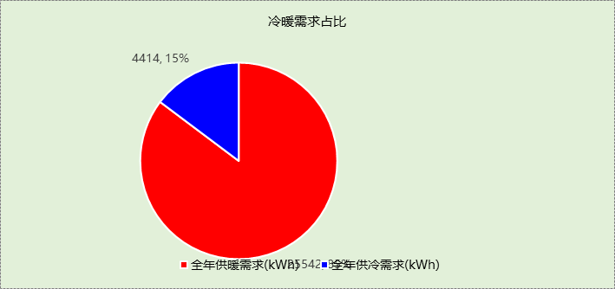

负荷分项统计
分类 | 围护传热 | 室内得热 | 窗日射 | 新风/渗透 | 热回收 | 合计
供暖需求(kWh/㎡) | -176.03 | 23.92 | 24.84 | -40.37 | 0.00 | -167.64
供冷需求(kWh/㎡) | -11.62 | 18.05 | 10.91 | 11.63 | 0.00 | 28.97
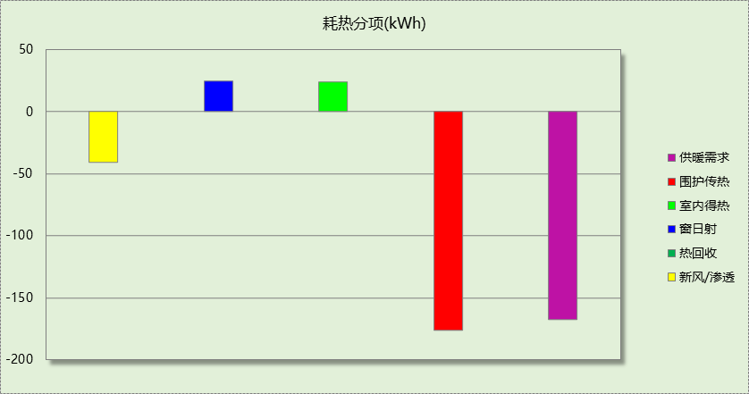

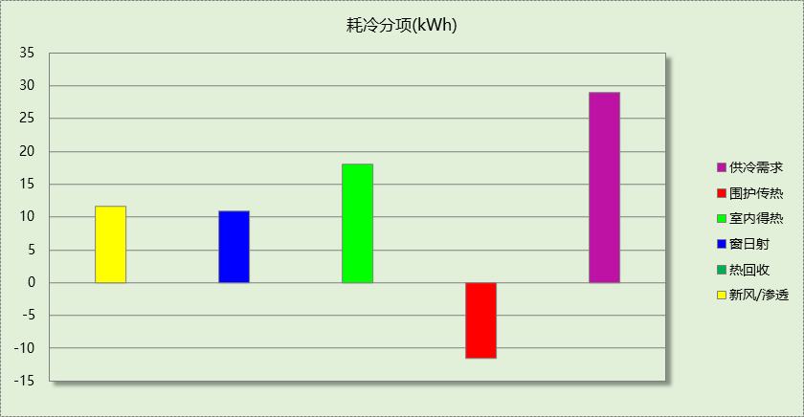

逐月负荷表
月份 | 供暖需求  (kWh) | 供冷需求  (kWh) | 热负荷  峰值(kW) | 热负荷  峰值时刻 | 冷负荷  峰值(kW) | 冷负荷  峰值时刻
1月 | 8394 | 0 | 25.594 | 01月14日07时 | 0.000 | --
2月 | 7193 | 0 | 25.818 | 02月04日07时 | 0.000 | --
3月 | 2684 | 0 | 21.410 | 03月04日07时 | 0.000 | --
4月 | 0 | 0 | 0.000 | -- | 0.000 | --
5月 | 0 | 0 | 0.000 | -- | 0.000 | --
6月 | 0 | 270 | 0.000 | -- | 6.356 | 06月24日12时
7月 | 0 | 1755 | 0.000 | -- | 10.412 | 07月16日15时
8月 | 0 | 2107 | 0.000 | -- | 15.108 | 08月02日14时
9月 | 0 | 282 | 0.000 | -- | 8.307 | 09月09日15时
10月 | 0 | 0 | 0.000 | -- | 0.000 | --
11月 | 1416 | 0 | 14.300 | 11月15日07时 | 0.000 | --
12月 | 5856 | 0 | 21.179 | 12月16日07时 | 0.000 | --
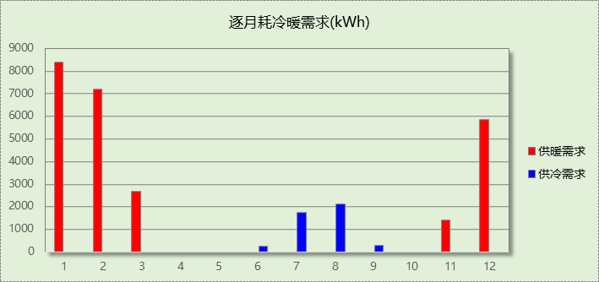

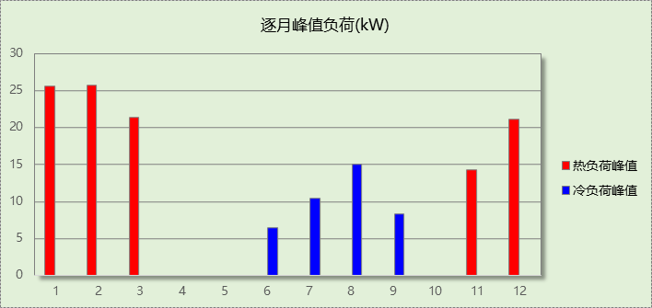

附录
工作日/节假日人员逐时在室率(%)

房间类型 | 1 | 2 | 3 | 4 | 5 | 6 | 7 | 8 | 9 | 10 | 11 | 12 | 13 | 14 | 15 | 16 | 17 | 18 | 19 | 20 | 21 | 22 | 23 | 24
办公-会议室 | 0 | 0 | 0 | 0 | 0 | 0 | 10 | 50 | 100 | 100 | 100 | 30 | 100 | 100 | 100 | 100 | 50 | 20 | 10 | 0 | 0 | 0 | 0 | 0
办公-会议室 | 0 | 0 | 0 | 0 | 0 | 0 | 0 | 20 | 45 | 0 | 0 | 0 | 0 | 0 | 0 | 0 | 0 | 0 | 0 | 0 | 0 | 0 | 0 | 0
办公-其它 | 0 | 0 | 0 | 0 | 0 | 0 | 10 | 50 | 95 | 95 | 95 | 80 | 80 | 95 | 95 | 95 | 95 | 30 | 30 | 0 | 0 | 0 | 0 | 0
办公-其它 | 0 | 0 | 0 | 0 | 0 | 0 | 0 | 0 | 0 | 0 | 0 | 0 | 0 | 0 | 0 | 0 | 0 | 0 | 0 | 0 | 0 | 0 | 0 | 0
宾馆-3星级客房 | 70 | 70 | 70 | 70 | 70 | 70 | 70 | 70 | 50 | 50 | 50 | 50 | 50 | 50 | 50 | 50 | 50 | 50 | 70 | 70 | 70 | 70 | 70 | 70
宾馆-3星级客房 | 70 | 70 | 70 | 70 | 70 | 70 | 70 | 70 | 50 | 50 | 50 | 50 | 50 | 50 | 50 | 50 | 50 | 50 | 70 | 70 | 70 | 70 | 70 | 70
注：上行：工作日；下行：节假日

工作日/节假日照明开关时间表(%)

房间类型 | 1 | 2 | 3 | 4 | 5 | 6 | 7 | 8 | 9 | 10 | 11 | 12 | 13 | 14 | 15 | 16 | 17 | 18 | 19 | 20 | 21 | 22 | 23 | 24
办公-会议室 | 10 | 10 | 10 | 10 | 10 | 10 | 10 | 36 | 62 | 56 | 54 | 43 | 53 | 55 | 58 | 67 | 40 | 18 | 10 | 10 | 10 | 10 | 10 | 10
办公-会议室 | 0 | 0 | 0 | 0 | 0 | 0 | 0 | 0 | 0 | 0 | 0 | 0 | 0 | 0 | 0 | 0 | 0 | 0 | 0 | 0 | 0 | 0 | 0 | 0
办公-其它 | 0 | 0 | 0 | 0 | 0 | 0 | 10 | 50 | 95 | 95 | 95 | 80 | 80 | 95 | 95 | 95 | 95 | 30 | 30 | 0 | 0 | 0 | 0 | 0
办公-其它 | 0 | 0 | 0 | 0 | 0 | 0 | 0 | 0 | 0 | 0 | 0 | 0 | 0 | 0 | 0 | 0 | 0 | 0 | 0 | 0 | 0 | 0 | 0 | 0
宾馆-3星级客房 | 10 | 10 | 10 | 10 | 10 | 10 | 30 | 30 | 30 | 30 | 30 | 30 | 30 | 30 | 50 | 50 | 60 | 90 | 90 | 90 | 90 | 80 | 10 | 10
宾馆-3星级客房 | 10 | 10 | 10 | 10 | 10 | 10 | 30 | 30 | 30 | 30 | 30 | 30 | 30 | 30 | 50 | 50 | 60 | 90 | 90 | 90 | 90 | 80 | 10 | 10
注：上行：工作日；下行：节假日

工作日/节假日设备逐时使用率(%)

房间类型 | 1 | 2 | 3 | 4 | 5 | 6 | 7 | 8 | 9 | 10 | 11 | 12 | 13 | 14 | 15 | 16 | 17 | 18 | 19 | 20 | 21 | 22 | 23 | 24
办公-会议室 | 0 | 0 | 0 | 0 | 0 | 0 | 10 | 50 | 100 | 100 | 100 | 100 | 100 | 100 | 100 | 100 | 50 | 20 | 10 | 0 | 0 | 0 | 0 | 0
办公-会议室 | 0 | 0 | 0 | 0 | 0 | 0 | 0 | 0 | 0 | 0 | 0 | 0 | 0 | 0 | 0 | 0 | 0 | 0 | 0 | 0 | 0 | 0 | 0 | 0
办公-其它 | 0 | 0 | 0 | 0 | 0 | 0 | 10 | 50 | 95 | 95 | 95 | 50 | 50 | 95 | 95 | 95 | 95 | 30 | 30 | 0 | 0 | 0 | 0 | 0
办公-其它 | 0 | 0 | 0 | 0 | 0 | 0 | 0 | 0 | 0 | 0 | 0 | 0 | 0 | 0 | 0 | 0 | 0 | 0 | 0 | 0 | 0 | 0 | 0 | 0
宾馆-3星级客房 | 0 | 0 | 0 | 0 | 0 | 0 | 0 | 0 | 0 | 0 | 0 | 0 | 0 | 0 | 0 | 0 | 0 | 80 | 80 | 80 | 80 | 80 | 0 | 0
宾馆-3星级客房 | 0 | 0 | 0 | 0 | 0 | 0 | 0 | 0 | 0 | 0 | 0 | 0 | 0 | 0 | 0 | 0 | 0 | 80 | 80 | 80 | 80 | 80 | 0 | 0
注：上行：工作日；下行：节假日

工作日/节假日空调系统开关时间表
采暖期：
系统编号 | 1 | 2 | 3 | 4 | 5 | 6 | 7 | 8 | 9 | 10 | 11 | 12 | 13 | 14 | 15 | 16 | 17 | 18 | 19 | 20 | 21 | 22 | 23 | 24
默认 | 1 | 1 | 1 | 1 | 1 | 1 | 1 | 1 | 1 | 1 | 1 | 1 | 1 | 1 | 1 | 1 | 1 | 1 | 1 | 1 | 1 | 1 | 1 | 1
默认 | 1 | 1 | 1 | 1 | 1 | 1 | 1 | 1 | 1 | 1 | 1 | 1 | 1 | 1 | 1 | 1 | 1 | 1 | 1 | 1 | 1 | 1 | 1 | 1
供冷期：

系统编号 | 1 | 2 | 3 | 4 | 5 | 6 | 7 | 8 | 9 | 10 | 11 | 12 | 13 | 14 | 15 | 16 | 17 | 18 | 19 | 20 | 21 | 22 | 23 | 24
默认 | 1 | 1 | 1 | 1 | 1 | 1 | 1 | 1 | 1 | 1 | 1 | 1 | 1 | 1 | 1 | 1 | 1 | 1 | 1 | 1 | 1 | 1 | 1 | 1
默认 | 1 | 1 | 1 | 1 | 1 | 1 | 1 | 1 | 1 | 1 | 1 | 1 | 1 | 1 | 1 | 1 | 1 | 1 | 1 | 1 | 1 | 1 | 1 | 1
注：上行：工作日；下行：节假日

